2019 július 3.
UNEXMIN - Autonóm búvárrobotok a budapesti Molnár János barlangban

Az UNEXMIN projekt (www.unexmin.eu) célja olyan, önálló döntésekre képes robotok fejlesztése, amelyek az ember által elérhetetlen, vízzel elárasztott mélyszinti bányák felderítését végzik. A munka 2016 februárja és 2019 októbere között, az Európai Unió által támogatott Horizont 2020 program részeként kerül megvalósításra.
A technológia kifejlesztésére azért volt égető szükség, mivel csak Európában közel 30 000 bezárt bánya található, amelyekről csak érintőleges – adott esetben akár 100-150 éves – információk állnak a rendelkezésre és a bányák jelentős része az évtizedek/évszázadok során vízzel telt meg. Mivel egy bányafelhagyás sok esetben nem a lelőhely teljes kimerülésével, mind inkább az aktuális technológiai fejlettséggel és a globális nyersanyagpiac aktuális helyzetével függ össze, így joggal feltételezhetjük, hogy értékes, potenciálisan kiaknázható készletek maradtak még a föld alatt.
A fejlesztésben – mely a végéhez közeledik – 12 európai partner vesz részt, akik a szaktudásuknak megfelelő munkát végzik a roboton. A projekt koordinálása Magyarországon, a Miskolci Egyetemen történik Zajzon Norbert vezetésével, valamint a hazai intézmény vállalta és fejlesztette ki azokat a „geo”-tudományos műszereket, amelyek beépítésre kerültek a robotokba. A portugáliai INESCTEC a robot navigációjáért, a járatokban történő tájékozódásért, lézeres letapogatásért és 3D térképek készítéséért felel, a finnországi Tamperei Egyetem csapata a berendezés mozgásához szükséges eszközöket, valamint a különleges, nyomásálló vázat fejlesztette ki, a Madridi Műszaki Egyetem programozói pedig az autonóm funkciók létrehozásán dolgoznak. A brit RCI, pedig az adattárolásért, feldolgozásért és vizualizációért felel.
2019 októberére összesen három prototípus születik meg, amelyek szélsőséges körülmények között – akár 500 m-es vízmélységig – is bevethetők lesznek. Jelenleg kettő, teljesen működőképes robot áll a kutatók rendelkezésére, amelyek eddig négy különböző bányát derítettek fel.
A robotok összeszerelése és elsődleges kalibrálása a portói csapat laboratóriumának óriási medencéjében, több hónapos megfeszített munka eredményekért történik, ahol a partnerek összehangoltan, közös erővel építik meg a kész prototípusokat (UX-1a, -1b és 1c).
Számos tudományos műszer segíti a bányák geológiájának, ásványtanának, vízkémiájának megértését, megismerését, többek között multispektrális és UV kamera, pH és EC mérők, gammamérő, szonárok, vízmintavevő és mágneses térerősségmérő. Ezek a miskolci fejlesztésű eszközök a robotokba elosztva kerülnek beépítésre, így adva lehetőséget kiválasztani, hogy egy adott feladat elvégzésére a három robot közül melyik a legalkalmasabb.
Az első éles bevetés a finnországi Kaatiala egyik elhagyatott, felszíni bányatavában történt meg. Ez a terület tökéletes helyszín volt az első robot számára, hiszen óriási vízfelszín állt rendelkezésre és búvárok is biztosították a küldetést. Bármilyen esetleges probléma bekövetkeztével a felszínre tudták volna hozni a robotot. A csapat és a kutatók felkészültségét mutatja, hogy mentésre nem volt szükség, a navigáció, tudományos szenzorok sikeresen lettek tesztelve és elkészültek az első háromdimenziós pontfelhők, és belőlük a térképek.
Ezt követően a szlovéniai Idrija higanybányájának egyik függőleges aknájában merült az UX-1a, ahol mindössze 40 cm-es látótávolság mellett kellett navigálni nagyon szűk térben drótkötelek, rácsok, fa gerendák között. A vízfelszín megközelítése itt sokkal nagyobb feladat volt. A föld alá egy teherlift segítségével jutott a robot és a csapat, ahonnét még létrákon közel 100 m-et kellett ereszkedni, az UX-1a pedig csörlőkkel lett leengedve. Itt került először kiépítésre egy „irányító terem”, amely a felszínen, a robothoz képest mintegy 200 m-es magasságban helyezkedett el. A nagy sebességű kommunikáció eléréséhez optikai kábelt használtunk.
A portugáliai Urgeirica uránbányájában már 108 méteres mélységig jutott a szerkezet, valamint az UX-1b is összeszerelésre került. A bánya felderítése során – az idrijaihoz hasonlóan – egy függőleges aknában kezdődtek a merülések, majd az onnan induló oldalvágatok megkutatására került sor.
Az igazi kihívást a 2019. május 31-én befejeződött Egyesült Királyságban található Deep Ecton Mine felderítése jelentette. Az angliai, közel 160 éve bezárt rézbánya felmérését már két robot végezte, három különböző merülési helyszínen, három héten keresztül. A robotok a 125 m-es mélységet is elérték és számos, eddig nem ismert tárót és járatot derítettek fel, tapogattak le. A miskolci csapat által kifejlesztett speciális szenzoroknak és berendezéseknek köszönhetően vízminták kerültek begyűjtésre nagy mélységből, valamint a multispektrális kamerának köszönhetően az utómunkák befejeztével a járatok falán található ásványok is meghatározásra kerülnek. Habár ez a terület bányászati szempontból már biztosan nem aktuális – lévén egy fokozottan védett nemzeti park közepén terül el, és National Monument védelmi besorolású – azonban régészeti szempontból számos érdekességet nyújt. A vízfelszín közeli járatoknak is csak egy csekély része volt ismert, nagy mélységben pedig az egykori (közel 200 éves) térképek maradványaira kellett támaszkodni. Az eredeti járatok a víz miatt sok helyen beomlottak vagy adott esetben valamelyes tágultak, ha a leomló törmelék utat talált magának. A kapott eredmények kiértékelése, a végleges háromdimenziós járatrendszerek modellezése még zajlik, várhatóan idén szeptember elejére fog elkészülni.
Az utómunkák folyamatát – szerencsére – lassítja a jelenlegi, eredetileg nem tervezett küldetés is: A projekt a végének közeledtével, amikor a kitűzött célokat szinte maradéktalanul sikerült teljesíteni, a csapat egy különleges magyarországi helyszínt, a budapesti Molnár János barlangot választotta utolsó éles merülési pontjának A kutatók 2019. június 24. és július 5. között Budapest egyik termálvizes járatrendszerét derítik fel. A járatok elhelyezkedése jól ismert, rengetek búvár merül a helyszínen nap-mint-nap, azonban milliméter pontos, háromdimenziós térképek eddig nem álltak a rendelkezésre. A merülések alatt két robot járja be és térképezi fel ezt az unikális barlangrendszer járatait, mely során tapasztalt, helyi búvárok a kontrol szobában segítik a navigációt, hiszen ők minden szegletét ismerik a járatoknak, több száz alkalommal úszták már azokat végig.
Videók:
Euronews - Vízalatti robot segít feltárni az elhagyott bányákat
UNEXMIN Project overview

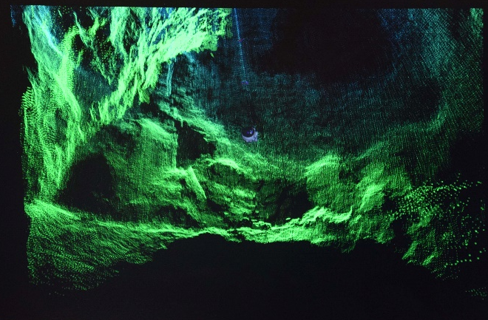
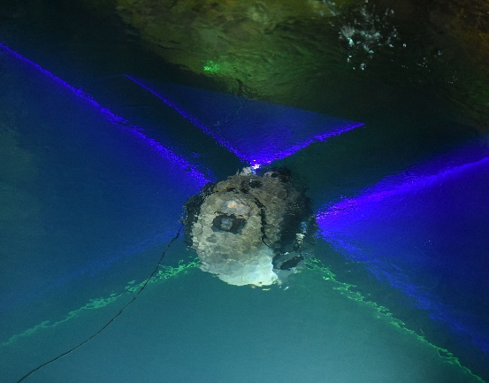
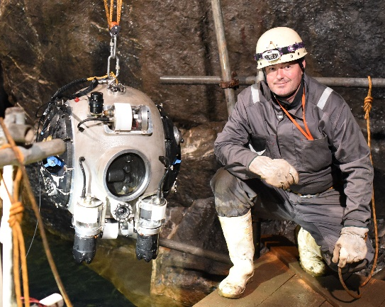

FOLLOW US / FOLLOW THE PROJECT | KONTAKT
http://www.unexmin.eu/ | Koordnátor: Miskolci Egyetem (UNIM)  Zajzon Norbert: nzajzon@uni-miskolc.hu

UX-1 ROBOT TULAJDONSÁGAI

- Maximális merülési mélység: 500 m
- Gömb forma
- Átmérő: 0,6 m
- Tömeg: 112 Kg
- Energia felvétel: 250-400 W
- Maxmimális sebesség: 1-2 Km/h
- Működési idő: 5 óra
- Neutrális felhajtóerő
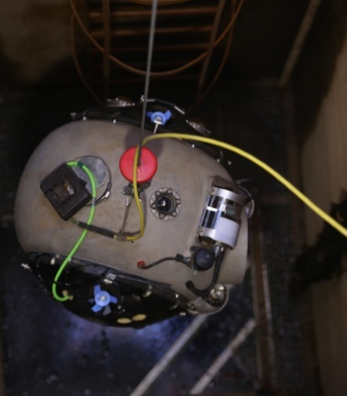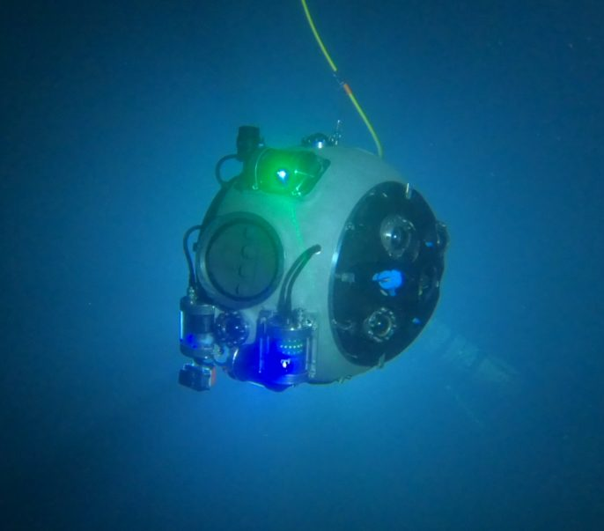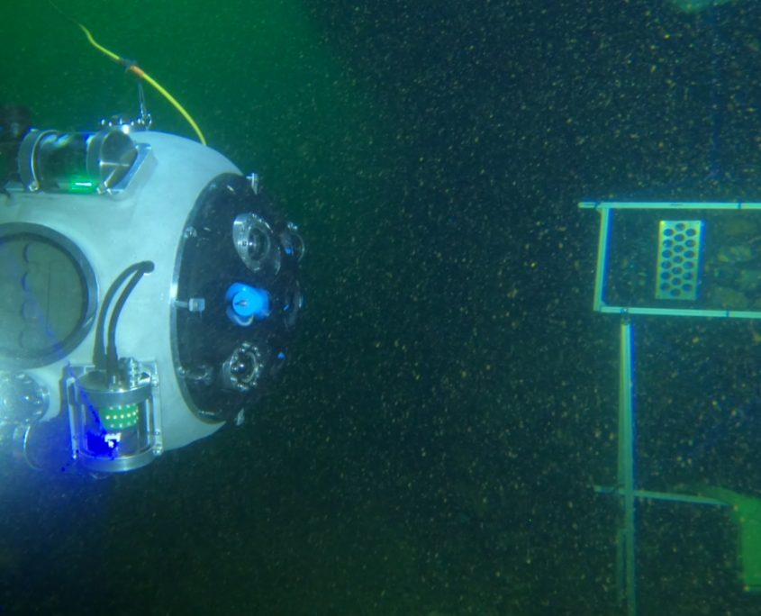

Média csatornáink:

Website: www.unexmin.eu

Közösségi háló: @UNEXMIN Facebook – Twitter – LinkedIn – YouTube

További videók:

Ecton Salts level - Faro scans
Point Cloud from Salts Level, Deep Ecton
UX-1 Plastic Proto Stability Tests
UNEXMIN: Underwater Explorer for Flooded Mines
UNEXMIN software testing - Universidad Politecnica de Madrid (UPM)
UNEXMIN field trials at Kaatiala mine
UNEXMIN UX-1 robot assembly in Porto
UNEXMIN Idrija tests
UNEXMIN Idrija field trials video
UNEXMIN Ecton field trials short video

Képek:

UNEXMIN Image Gallery

UNEXMIN partnerek:
Miskolci Egyetem, Magyarország
Geological Survey of Slovenia, Szlovénia
Tampere University, Finnország
Universidad Politécnica de Madrid, Spanyolország
La Palma Research Centre, Spanyolország
INESCTEC – Institute for Systems and Computer Engineering, Technology and Science, Portugália
Resources Computing International Ltd (4dcoders), Egyesült Királyság
Ecton Mine Educational Trust, Egyesült Királyság
European Federation of Geologists, Belgium
Geo-Montan, Magyarország
Empresa de Desenvolvimento Mineiro, S.A., Portugália
Idrija Mercury Heritage Management Centre, Szlovénia
